暨南大学教育学院成人高等教育教材订购须知

我公司系暨南大学教育学院2023-2024学年成人高等教育教材供应中标供应商。为了方便学生订购教材，我公司开设了教材线上订购云平台，便于学生直接线上订购教材，订单生效后我公司于约定时间将教材送至学校指定地点，按班级现场发放教材，或通过快递方式将教材邮寄给学生。为了保障这一教材供应服务方式的顺利进行，我公司特意制定了本订购须知，希相关方面配合实施。
- 教材云平台订购流程图
教材供应商开通教材云平台
学校按模版提交教材计划表给教材供应商
教材供应商将教材计划表及学生信息导入云平台
学生在规定时间内登录云平台订购所需教材
教材供应商根据学生订单汇总备货
学生规定时间内到学校指定地点以班级为单位领取教材。如是快递方式，请登录云平台支付教材费并将配送方式修改为快递并支付快递费
教材供应商根据生效的订单快递发货
学校按模版提交学生信息给教材供应商（如开放学生自行注册请忽略）
- 教学点在规定时间内按模版要求将教材计划表和学生信息表提供给教材供应商。
- 教材计划表模版如下图：
- 学生信息表如下图（如开放学生自行注册请忽略）：
- 学生在规定时间内登录教材云平台预订教材（教材云平台操作指南详见附件）。未在规定时间内预订教材的学生，视为自愿放弃教材预订，由其本人自行解决教材配置问题。
- 教材供应商于教材预订截止时间之后确认教材预订单，并根据预订单备货。
- 委托领取方式（即以班级为单位现场领取）请在规定时间内到学校指定地点以班级为单位现场领取教材。
- 如为快递方式，已预订教材的学生在规定的时间内登录云平台支付教材款并把配送方式修改为快递方式并支付邮费。邮费收费标准为（港澳台地区除外）：6册教材以内（含6册），邮费8元，超出6册，每超出1册加收邮费1元。
- 教材供应商将预订教材备货到位并根据已经生效的订单即订单已经付款并将配送方式修改为快递并支付邮费，快递发货给相应的学生。
- 学生可随时登录教材云平台查询订单状态以及快递配送进度。

附件： 广州金地科技有限公司
教材云平台教材预订、结算操作指南
1.用电脑或手机打开浏览器（推荐使用谷歌浏览器）输入网址：http://jnu.textbook.wang/点击“学生注册”进入学生用户注册界面，按系统提示进行学生用户注册操作。
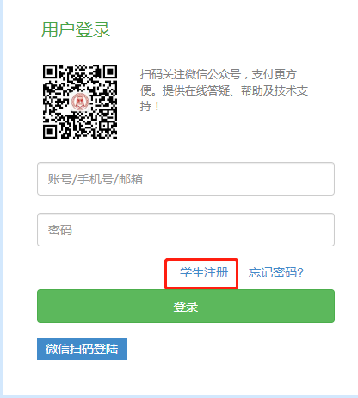
注册过程中“学院”（即教育学院）、“系”（按入学年份及就读起点）、“年级”、“专业”四项请根据自身的实际情况选填，班级请根据自己所在的班级选择相应的班级名称。填错班级会导致订错教材，请确保班级名称选择正确。各项信息填写完毕后点击“注册”即可注册成功。

2.注册成功后可用手机微信关注“清文科技”公众号，也可以直接用微信扫描如下二维码关注“清文科技”公众号。
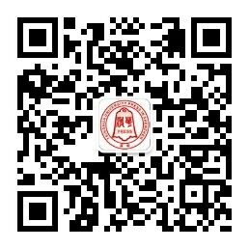
3.点击手机下端“登录系统”进入账号绑定界面。
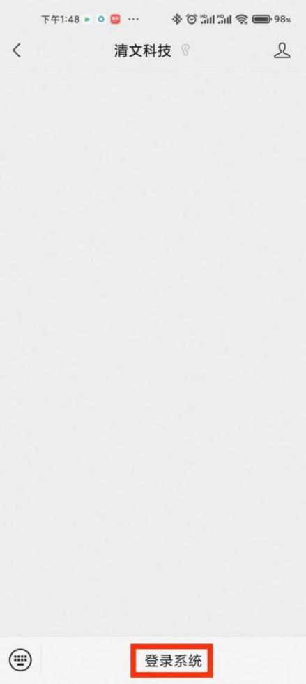
4.账号绑定：账号及密码为用户注册时自己设置的账号和密码。如果已经修改过密码，请使用修改之后的密码登录。如果忘记密码可点开“忘记密码”通过预留电子邮箱找回密码，如果之前没有预留电子邮箱请联系系统管理员将密码重置为123456。
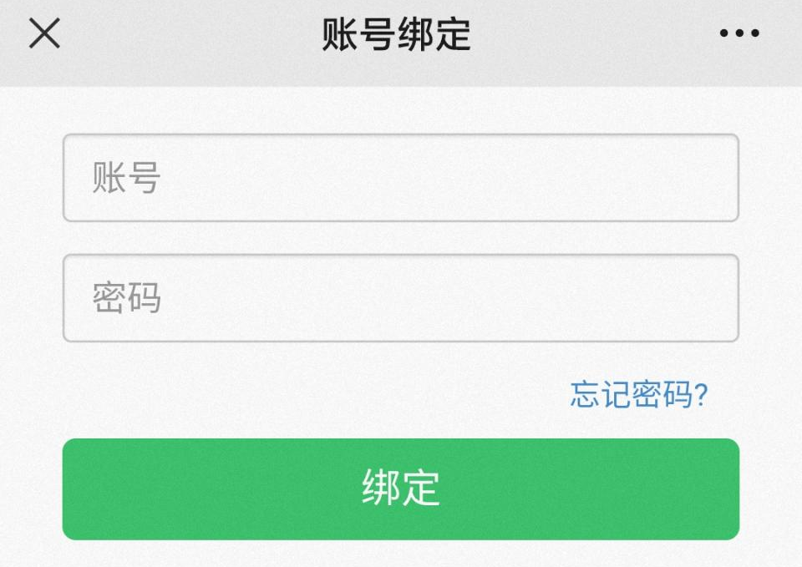
5.绑定账号登陆后，查看个人信息是否正确，特别是所在班级是否正确，如果不正确请点开右下角“个人信息”按操作提示修改为正确的班级。
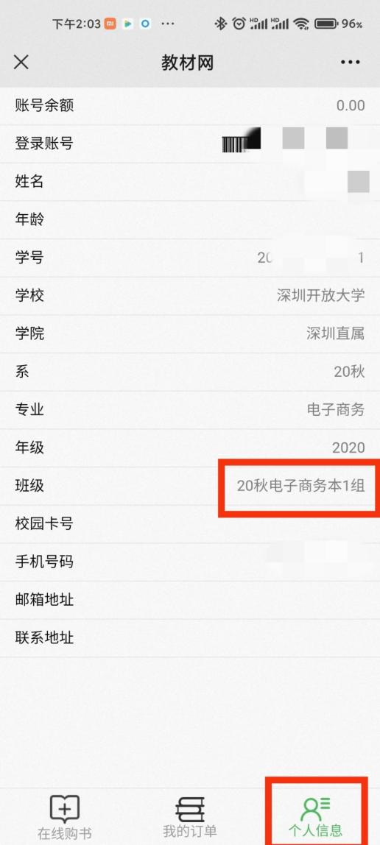
6.在规定的时间内通过微信公众号登录系统订购教材。请根据需要选择需要订购的教材，如需要请在课程名称前面的选择框打勾，如不需要请将“√”去除。选择好所需教材后点开右下端“去支付”进入教材订购下一步操作界面。如下图：
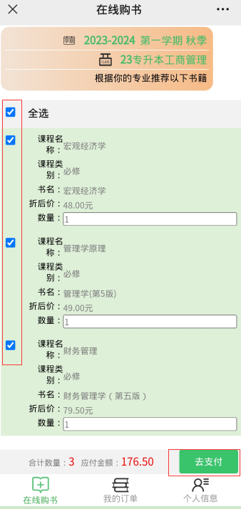

- 点“提交订单”进入教材费线上支付界面，支付方式可选支付宝、微信、账户余额（如有余额），选择配送方式。完成支付就可以完成教材订购操作。按学校要求，目前推荐的配送方式为“委托领取”即以班级为单位到学校指定指点现场领取。如下图：
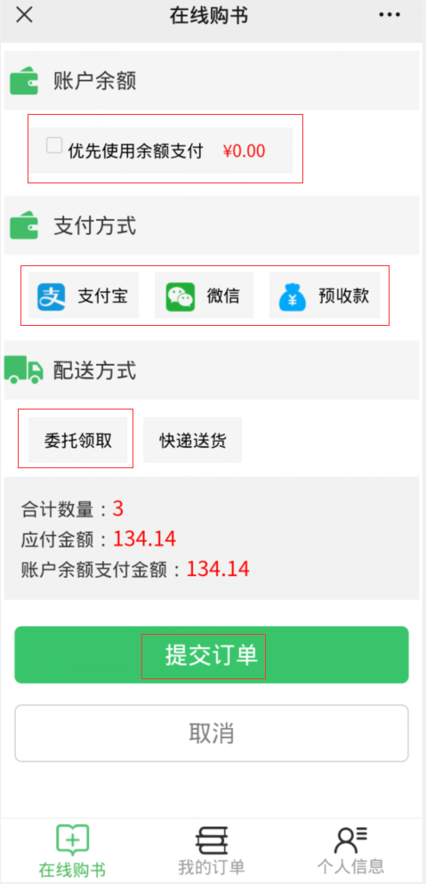

- 因出版社改定价或更换教材等原因导致的所有多退少补的情况，都通过教材云平台线上操作完成，最终实现账实相符。用户余额为负数表示欠费，需要补缴教材费，请按照通知或系统提示及时充值补缴。需要退还的教材费也会在规定的时间内通过云平台原路退还给学生。

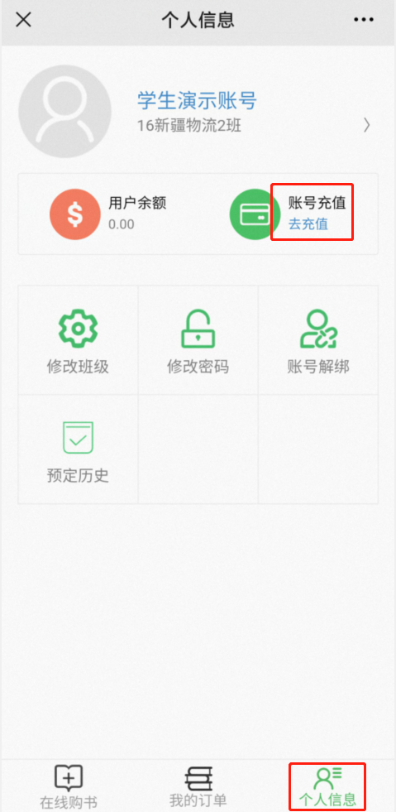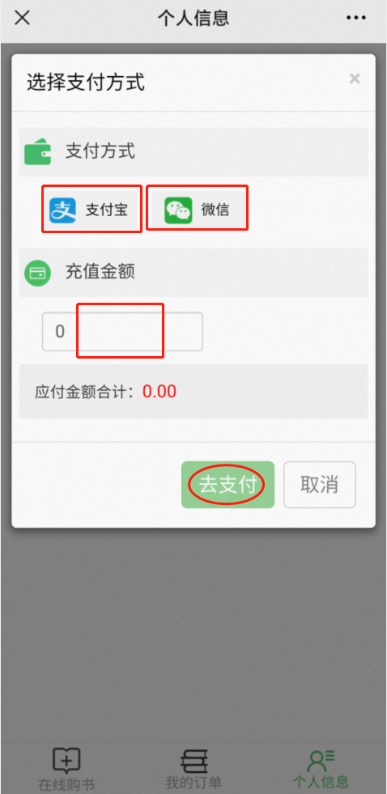

9.PC端操作，请登陆网址：http://jnu.textbook.wang/
推荐使用谷歌浏览器，登陆账号及密码同移动端。首次登陆后请按提示修改密码，确认所在班级是否正确，不正确请点开“个人信息”按提示进行修改，完善个人相关信息特别是快递收件信息，点击“在线购书”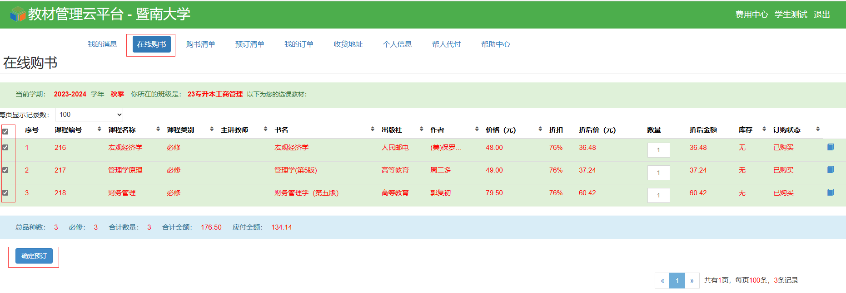

12.点击“确定预定”-“去结算”进入教材费结算界面。
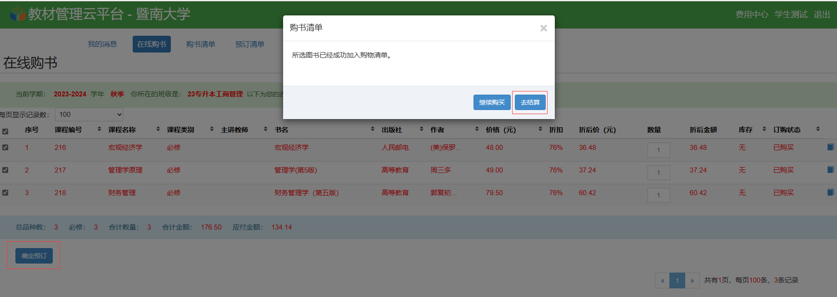

13.选择支付方式及配送方式，点击“提交订单”进入订单支付界面。
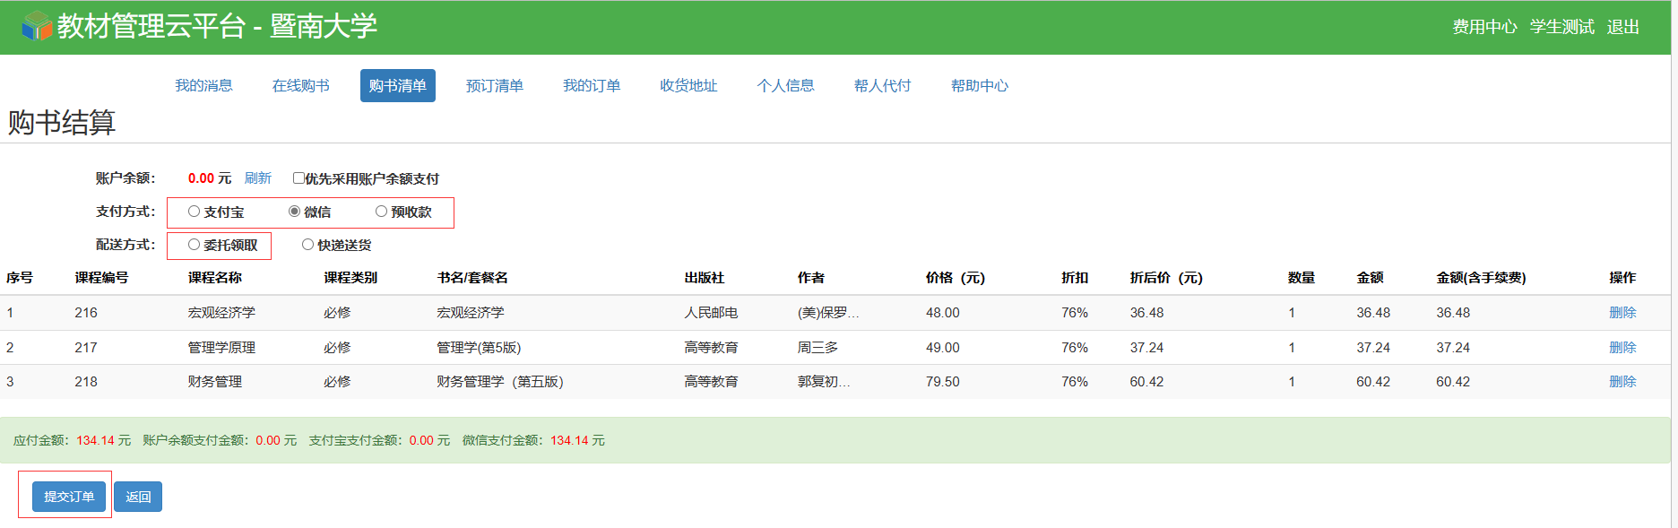
14.支付方式如为支付宝或微信，用手机扫码完成支付则教材预订成功。
